青海省公共资源交易平台工作人员
数据统计操作手册

2021年3月
目录
一、 开标数据统计 1
1.1、 字段含义 1
二、 电子招标文件制作统计 1
2.1、 字段含义 2
三、 异常数据 2
3.1、 字段含义 3
3.2、 处理操作 3
四、 交易数据展示 4
4.1、 字段含义 4
五、 中标区间统计 4
5.1、 字段含义 5
六、 交易数据累积 5
6.1、 字段含义 6

开标数据统计
基本功能：用于统计交易系统各个年度的交易数据。
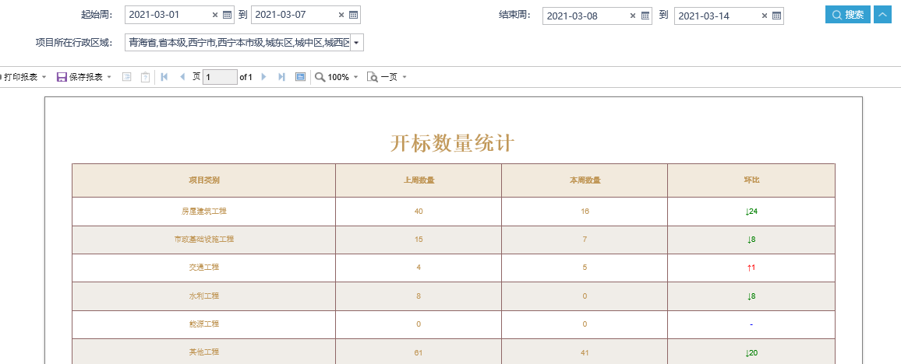

字段含义
维度：以辖区为维度，进行基本的数据统计。
基准单位：以周为最小单位，统计每个辖区的每周的数量。
环比：表示连续2个统计周期内的量的变化比。

电子招标文件制作统计
基本功能：用于电子招标制作文件的统计。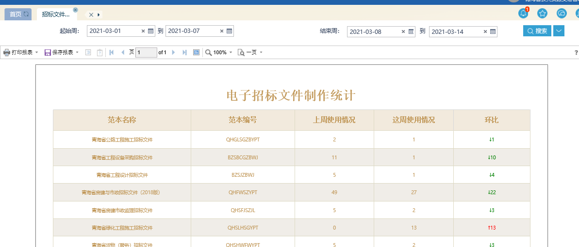

字段含义
维度：以范本类型为维度，进行基本的数据统计。
基准单位：以周为最小单位，统计每个辖区的每周的数量。
环比：表示连续两个统计周期内的量的变化比。

异常数据
基本功能：展示异常标段的基本信息，当前处理状态和处理人信息。并且能够处理异常信息标段。
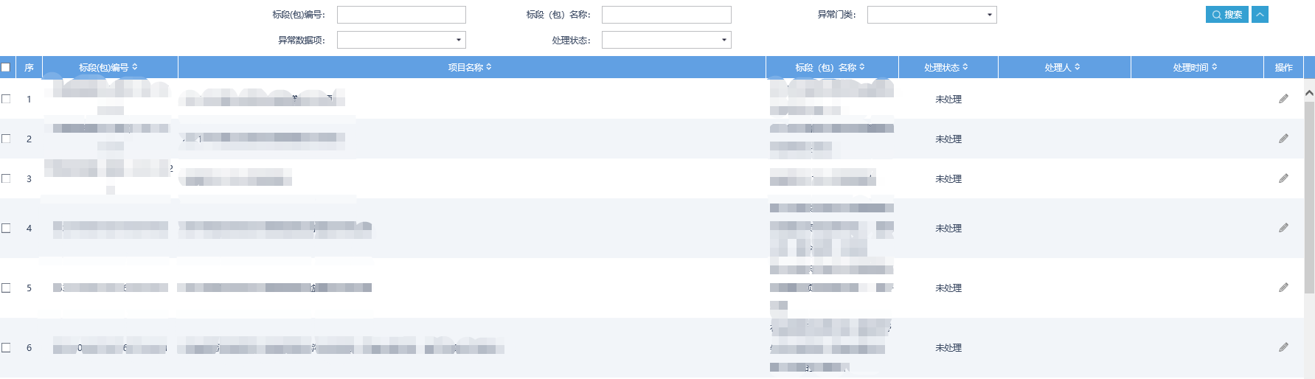

字段含义
异常数据项：能够够快速定位预算价、第一候选人投标价、中标价的类型项目。
处理状态：能够快速定位不同处理状态的类型项目。

处理操作
点击“操作”按钮，进入如下页面：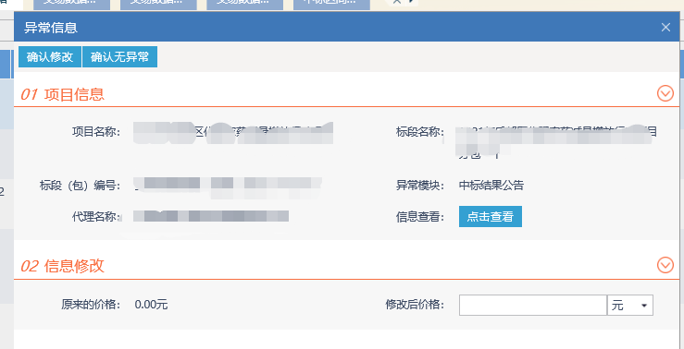
确认标段信息无问题之后，点击“确认无异常”。若存在异常价格进行价格修改之后并点击“确认修改”按钮。点击“信息查看”按钮，展示该标段各个报价信息，如下图：
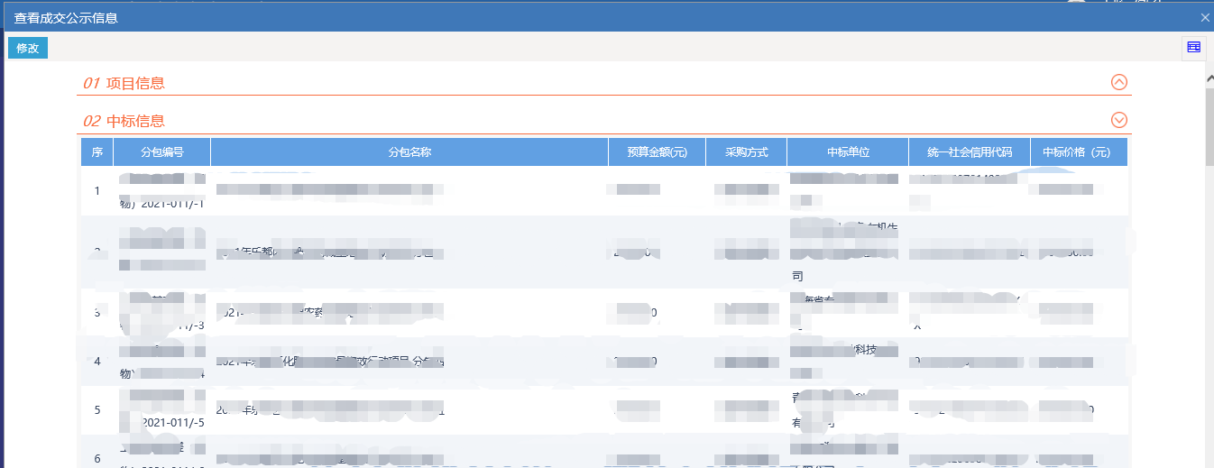

交易数据展示
基本功能：展示各个交易项目的标段的基本信息。
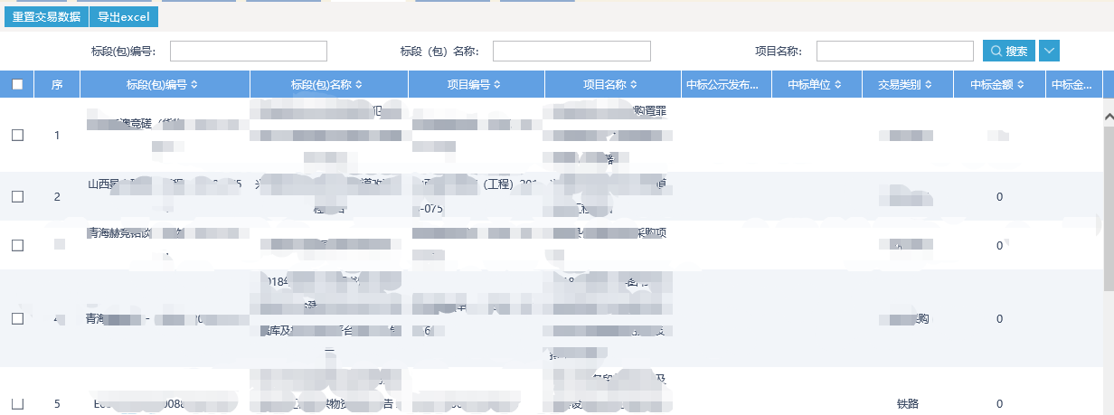

字段含义
维度：以标段类型为维度，进行基本的数据统计。
重置交易数据：该按钮用于刷新最新标段信息。
导出Excel：主要用于导出标段的基本信息至本地。

中标区间统计
基本功能：用于统计每个类型交易的中标金额的分布以及总数量。
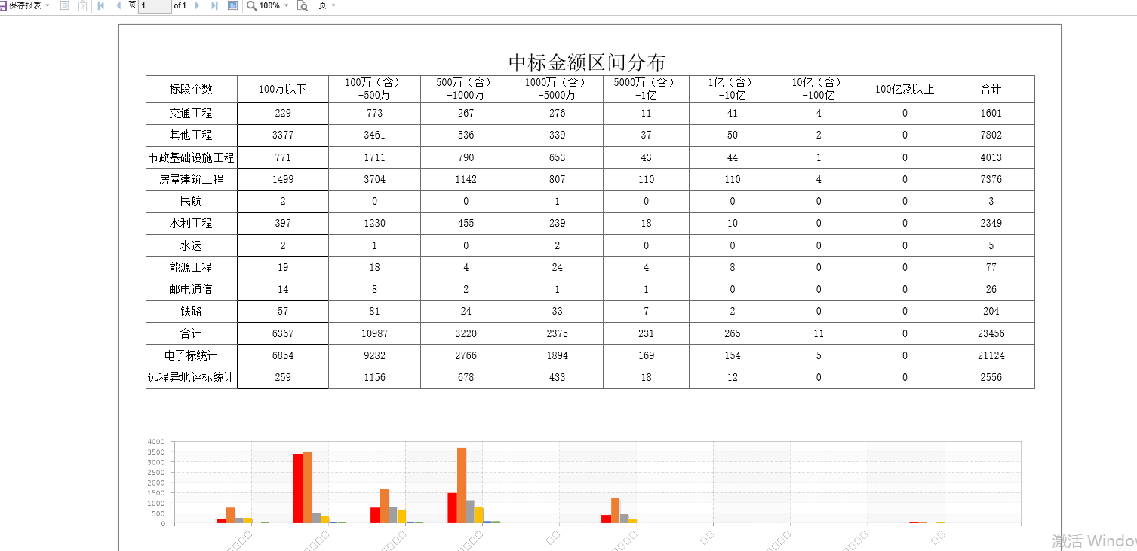

字段含义
维度：以交易类型为维度，进行基本的数据统计。
柱状图：能够直观的对比每个区间的交易类型数量。

交易数据累积
基本功能：用于统计不同辖区的交易数量以及金额。
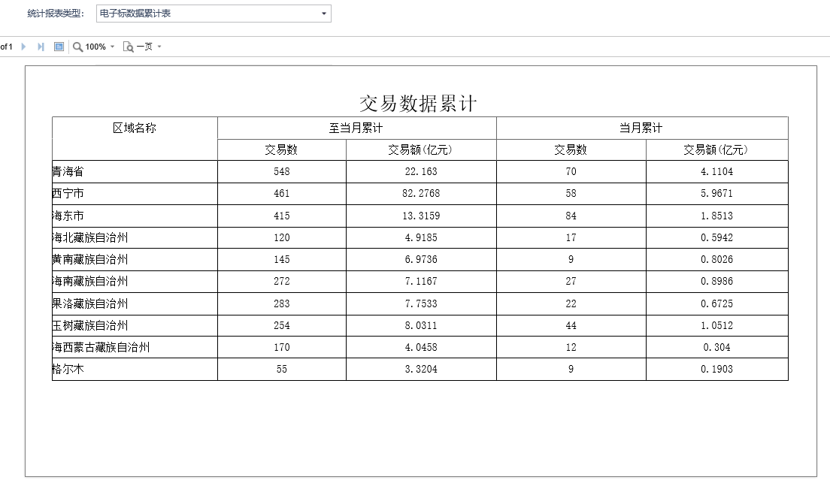

字段含义
维度:以辖区为维度，进行基本的数据统计。
搜索条件：用于查询电子标、远程异地评标不同类型交易数据。

